毕设系统答辩稿最终稿学生检测使用手册
--天津商业大学宝德学院

提示：在系统提交答辩稿前，学生需要录入全国抽检字段（上传论文类型、语种、论文研究方向、是否本专业第一届毕业生、关键词），上述信息是教育部全国本科毕业论文抽检信息平台采集数据，请学生认真填报，指导老师审核。

一、论文答辩稿检测
学生在系统提交检测，检测结果作为学生能否参加答辩的认定依据。每位同学在答辩稿环节有且仅有一次免费检测机会，请确保论文的内容、格式不做任何修改,且对重复率有信心合格的情况下再提交检测。
当检测结果≤30%时，学生提交的答辩稿通过至指导教师审核环节。指导教师在系统中审核答辩稿，确认答辩稿内容和格式无误后，允许学生参加答辩。
当检测结果＞30%时，需学生点击“个人论文检测”按钮，自费检测，检测结果达到标准后，按照检测结果≤30%流程执行。

1.上传论文答辩稿

1.1选择“过程管理”—“答辩稿”，点击操作栏的“编辑”按钮
注意：提交答辩稿的前提是上一流程“初稿”“中期检查”已审核完成。

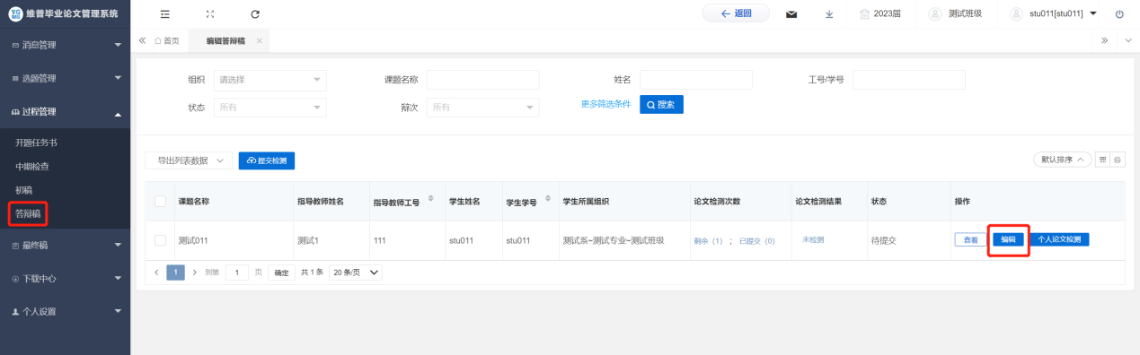

1.2点击“选择文件”按钮，选择需要上传的稿件，上传稿件后，点击“暂存”按钮。
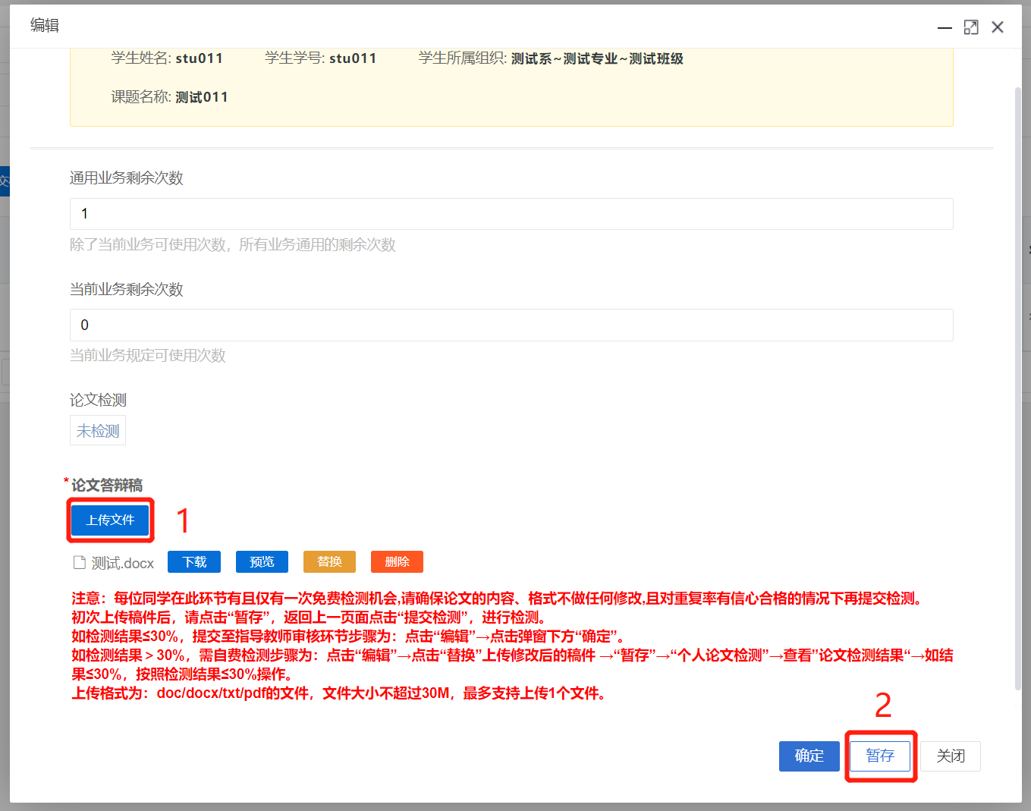注意：（1）请提交word（.doc/.docx）文档格式文件。
- 如稿件上传错误还没有检测的，点击“替换”按钮，重新上传。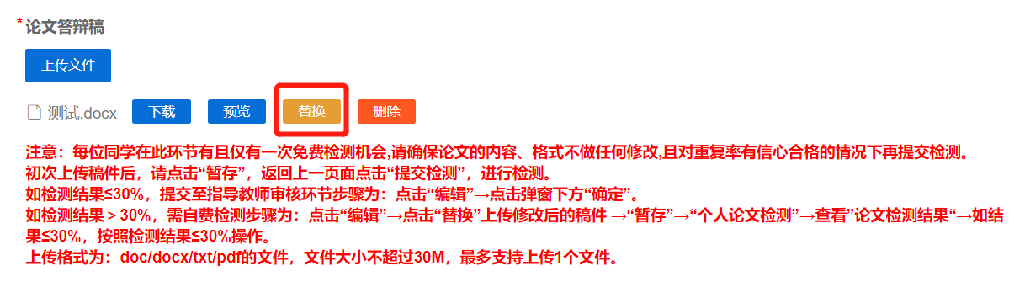

2.提交检测

2.1返回至“过程管理”-“答辩稿”页面，先勾选数据，再点击“提交检测”按钮
如需查重，注意先后顺序：一定要先上传并暂存论文，再点击“提交检测”按钮。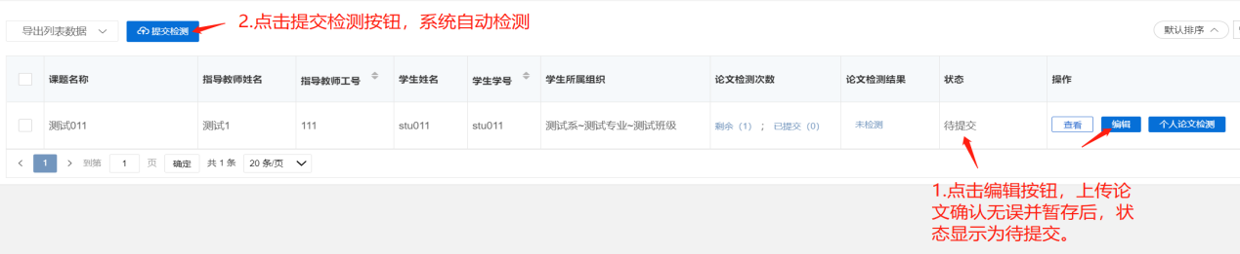
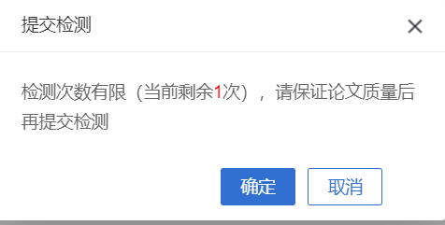

2.2查看检测结果，预览或下载检测报告 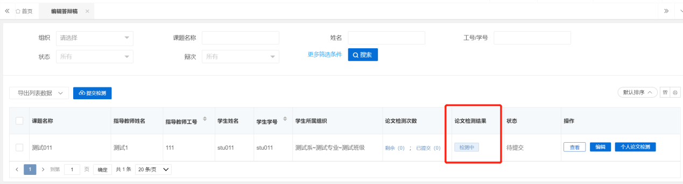
点击“查看”按钮，可以预览和下载检测报告，确认检测报告合格后（结果≤30%），点击确定 ，答辩稿进入指导教师审核环节。
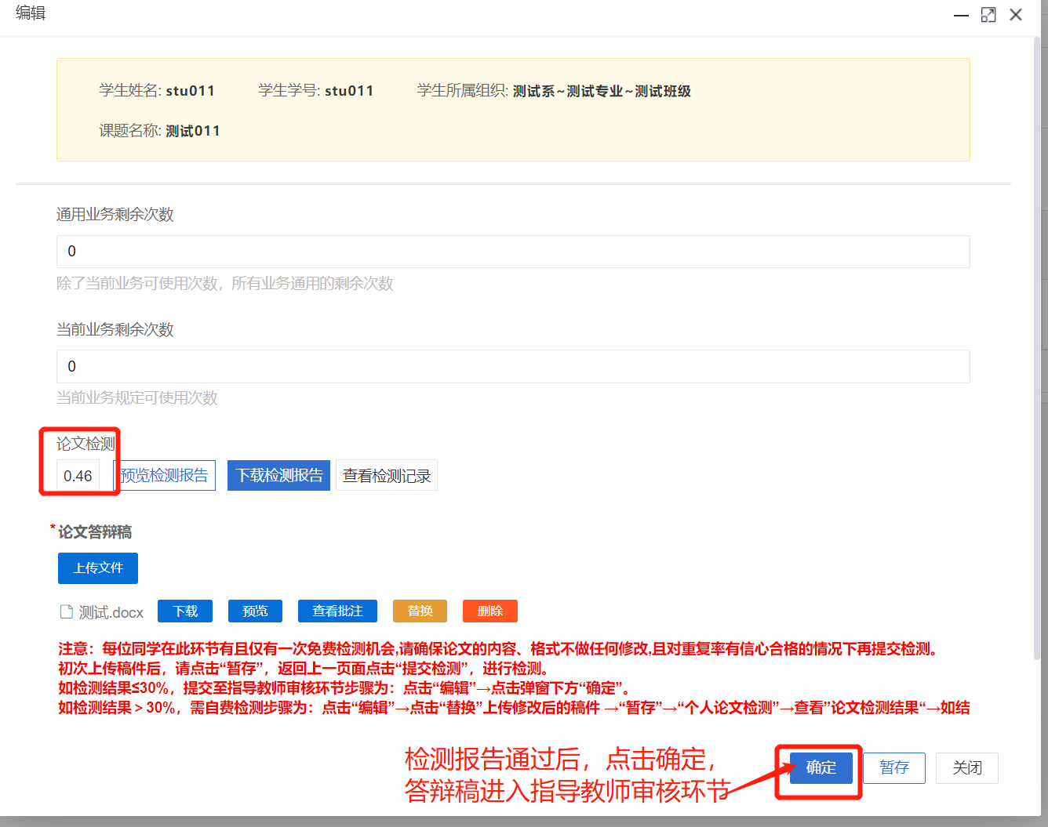
学校要求：检测通过率为0%-30%。如果学生按照上面步骤进行操作，检测结果＞30%则代表学生检测不合格，所提交的答辩稿不能通过至指导教师审核环节。需要同学按照检测报告修改稿件，并在系统中通过点击“个人论文检测”的方式重新进行检测。

3.重新检测方法：自检链接检测
学生需重新修改自己的稿件，并在“过程管理-答辩稿”中点击“编辑”，进入上传稿件页面。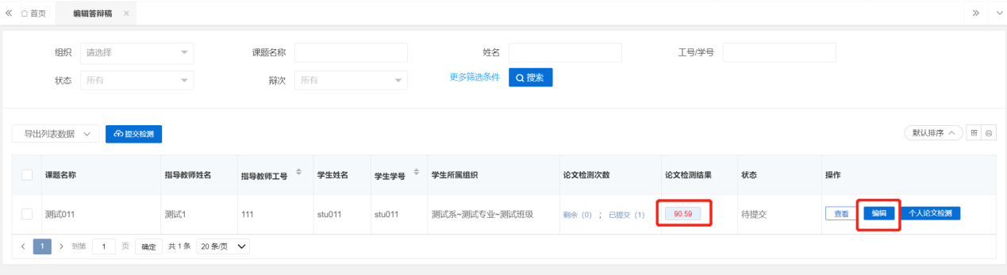

点击“删除”按钮，删除此前未通过的稿件，再点击“上传文件”，将上传后的稿件上传，最终点击“暂存”按钮，关闭页面。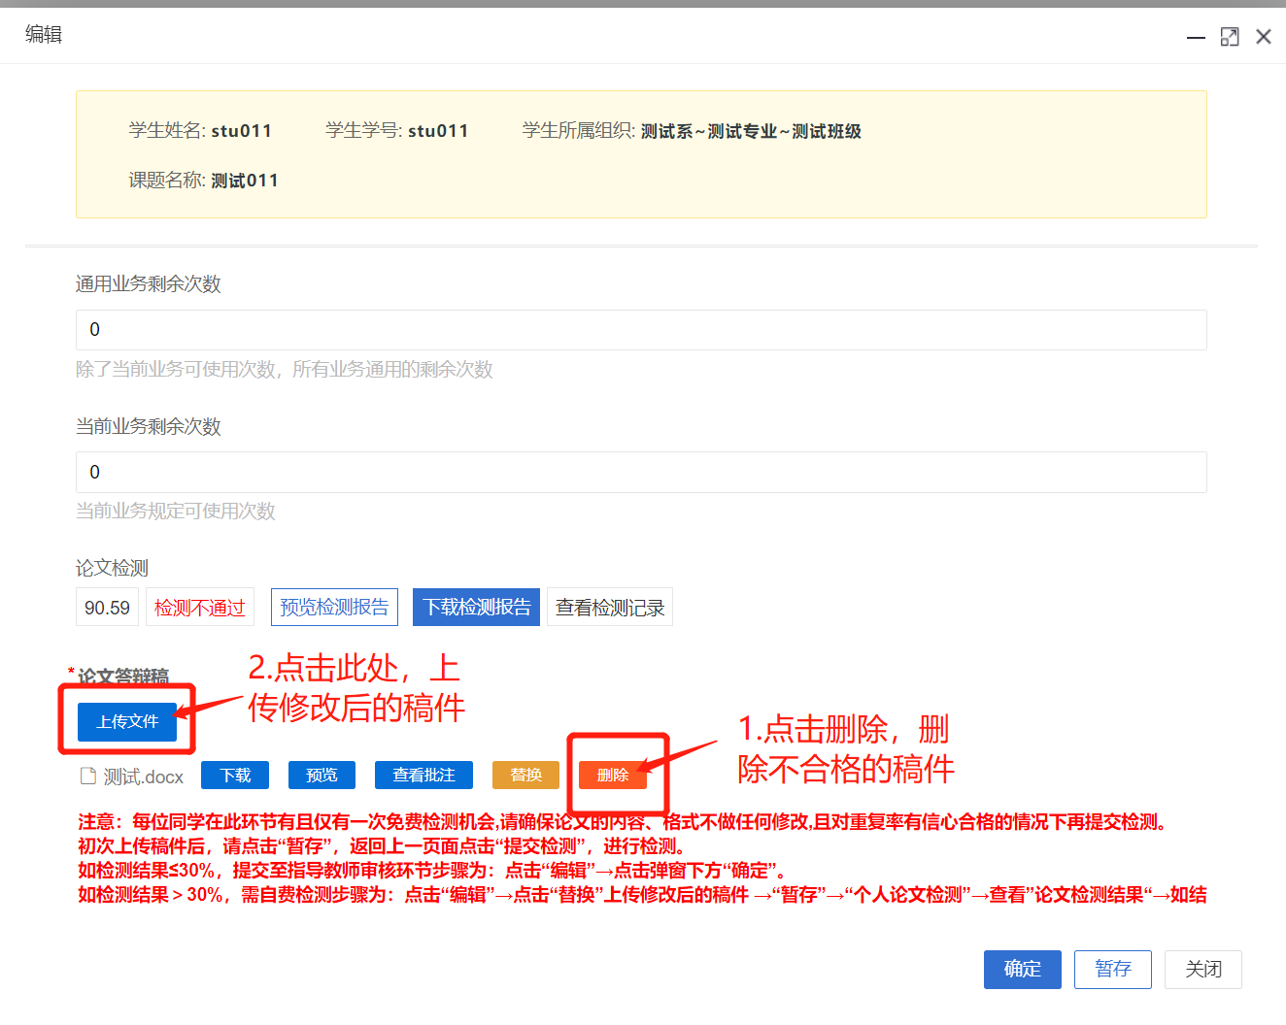
返回至“过程管理”-“答辩稿”页面，点击“个人论文检测”按钮，点击确定。
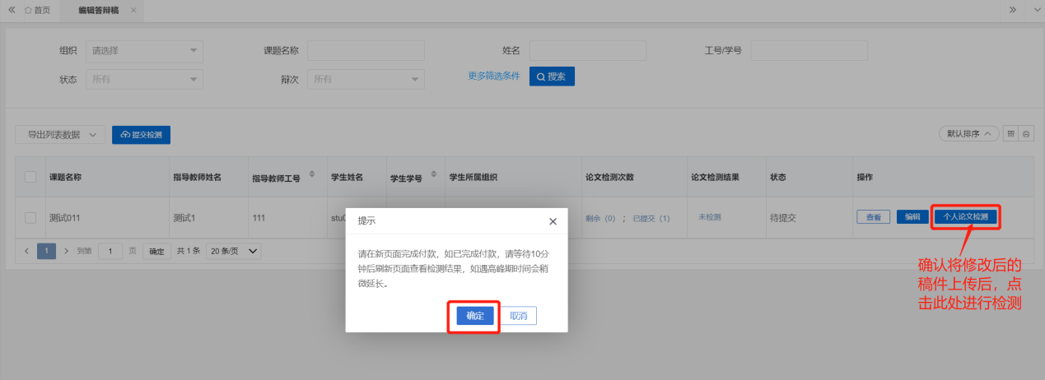
跳转到个人论文检测后，自费查重，在此通道检测，享受9折优惠。
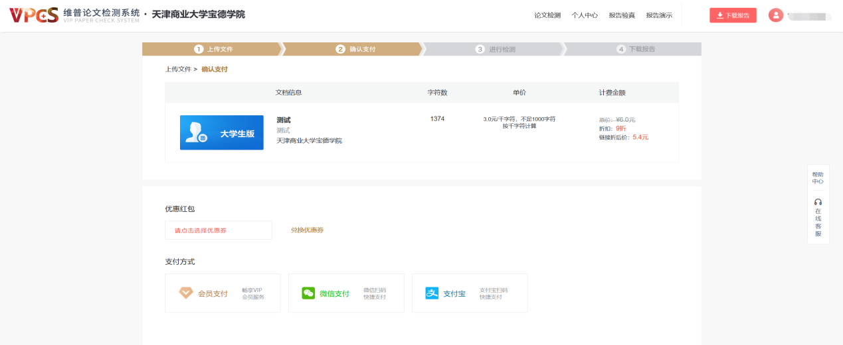
查重结束后，可同样回到系统“答辩稿页面”查看自己的检测结果。如最
终测结果合格后（结果≤30%），点击确定后，答辩稿进入指导教师审核环节。
- 论文最终稿检测
学生在系统提交检测，检测结果作为学生能否参加答辩的认定依据。每位同学在最终稿环节有且仅有一次免费检测机会，请确保论文的内容、格式不做任何修改,且对重复率有信心合格的情况下再提交检测。
当检测结果≤30%时，学生提交的最终稿通过至指导教师审核环节。指导教师在系统中审核最终稿，确认最终稿内容和格式无误后，系统对学生完成存档，学生在毕设系统端流程完结。
当检测结果＞30%时，需学生点击“个人论文检测”按钮，自费检测，检测结果达到标准后，按照检测结果≤30%流程执行。

操作方法与答辩稿操作方法一致，依然是先提交再检测，检测不通过需提交个人论文检测。唯一区别是：最终稿提交前提必须是总评分数已评完。

使用中有疑问可加入QQ群进行咨询，群号872541373。
